
6 клаасс
Обществозниние
Урок 6
Ребята, доброе утро!!!

Тема: Люди с ограниченными возможностями здоровья, их особые потребности и социальная позиция

Цели и задачи: . формировать представление об «особых людях» – инвалидах, создать мотивацию детей на здоровый образ жизни.
Задание 1. Проработать нижеизложенный материал
При встрече люди говорят друг другу « ЗДРАВСТВУЙТЕ» : И все вы знаете, что означают они не только приветствие, но и пожелание здоровья тому, кому обращены.
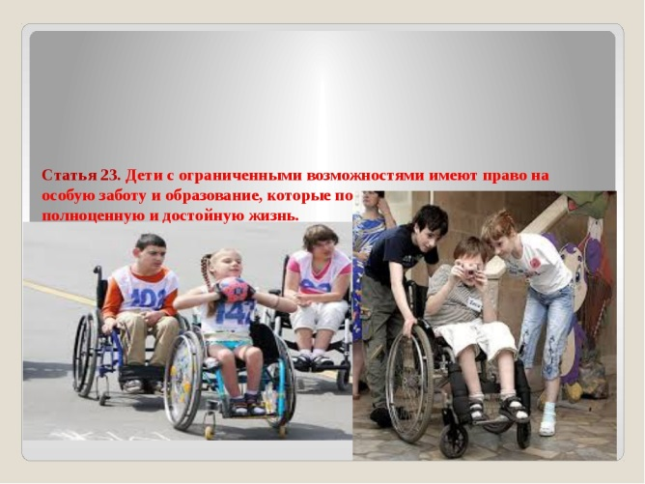
Здоровье очень важно для человека. Здоровье – это подарок судьбы. Очень важно беречь и уважать этот дар. Но, несмотря на то, что мы всегда желаем здоровья, нас окружают разные люди, в том числе и нездоровые, больные, особые.
Давайте вспомним сказку Валентина Катаева «Цветик-семицветик». Кто помнит волшебные слова? (Лети, лети лепесток, через запад на восток, через север, через юг, возвращайся, сделав круг. Облетев вокруг земли, быть по-моему вели).
Почему мальчик на скамейке отказался бегать с Женей? (Потому что больные ноги, передвигается с помощью костылей, он - инвалид)
- Кто же это такие – инвалиды? (Ответы)
Инвалиды – это люди, возможности здоровья которых настолько ограничены заболеванием или увечьем, что они не могут обходиться без посторонней помощи и помощи государства.
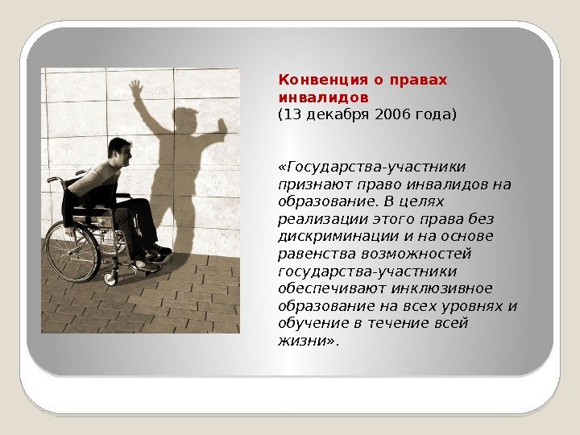
В «Большом энциклопедическом словаре» написано: «Инвалид (от лат. invalidus – слабый, немощный) – лицо, частично или полностью утратившее трудоспособность».
- А вы сами видели когда-нибудь таких людей в нашем городе, в других местах? (Ответы)
Да, действительно, они есть. Просто мы не всегда замечаем их.
Как становятся инвалидами?
- Бывают ли опасные для здоровья профессии, приводящие к инвалидности?
- Какие опасности подстерегают нас в жизни, в быту?
Некоторые виды профессий связаны с опасностью для здоровья: подводные, химические, связанные с большим напряжением, вибрацией, радиацией и другие. Представители почти всех профессий в большей или меньшей степени подвержены каким-либо опасностям.
Все виды большого спорта, балет, цирк тоже очень травмоопасны.
И в жизни, в быту подстерегают нас опасности: электричество, кипяток, большая высота многоэтажек, автомобили. Но люди часто или не задумываются или просто рискуют: перебегают дорогу в неположенном месте или на красный свет светофора, купаются в незнакомых местах или в слишком холодной воде, переходят речки по тонкому льду, дерутся и много чего другого делают, не берегут самое ценное, что есть у нас – жизнь и здоровье.
Кроме этого, в мире происходят катастрофы и аварии: авто- и авиа-катастрофы, пожары, аварии на заводах, землетрясения, ураганы, наводнения и т.п.
После военных действий тоже появляются инвалиды вследстви е ранений и контузий.
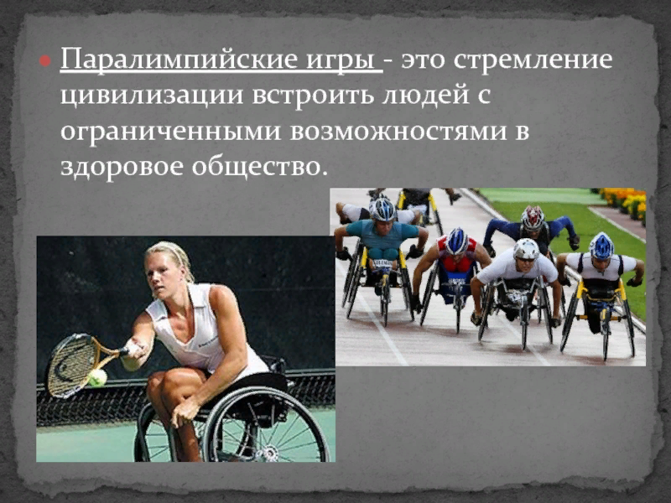
Случается, что человек заболевает. Но не все болезни пока еще подчинились врачам.
А иногда случается и так: малыш рождается уже нездоровым.
Беречь здоровье необходимо, так как у здорового человека больше возможностей и сил для достижений своих целей, исполнения мечты, общения и т.д. Чтобы беречь здоровье необходимо заниматься спортом, не курить, не употреблять наркотики и вино, соблюдать режим. Выполнять советы врачей, чтобы не затягивать болезни. Сохранять и улучшать экологию. Нужно вести здоровый образ жизни.
Задание 2. Выписать в тетрадь и выучить понятия
Инвалиды – люди с ограниченными возможностями, у которых навсегда или на длительный срок нарушены какие-то важные функции организма.
Здоровье – это состояниелюбогоживогоорганизма, прикоторомонвцеломивсеегоорганыспособны полностьювыполнятьсвоифункции; отсутствиенедуга, болезни.
Инвалидность–(лат.Invalidus– букв. «несильный»,in– «не» +validus– «силач») – состояние человека, при котором имеются препятствия или ограничения в деятельности человека с физическими, умственными, сенсорными или психическими отклонениями.
Реабилитация–(лат.rehabilitatio, восстановление) – комплекс медицинских мероприятий, направленных на максимально возможное восстановление или компенсацию нарушенных, или полностью утраченных, в результатеболезни функций человеческого организма.
Пандус – (фр. pente douce – пологий скат), это пологая наклонная площадка, соединяющая две разновысокие горизонтальные поверхности, обычно для обеспечения перемещения колёсных транспортных средств с одной на другую.

Задание 3. Смотри видео по теме, по ссылке https://youtu.be/JtN3ynHG4CI
Задание 4. Презентация по обществознанию на тему "ЛЮДИ..."
infourok.ru›Другое
Презентация по ОБЩЕСТВОЗНАНИЮ на тему "ЛЮДИ..."
infourok.ru›…lyudi…vozmozhnostyami…potrebnostyami…

Домашнее задание Подготовить ответ на вопрос ПИСЬМЕННО!!!
- Что нужно делать, чтобы быть здоровым?

Задание, выполненное в письменном виде, должно быть сфотографировано или от-сканировано и отправлено в виде файла. Для обратной связи можно использовать электрон-ную почту ver.stepanenko2013@yandex.com, социальные сети ВК.

